**Le Télégramme – 27 janvier 2020**

**Douze collégiens du Verger improvisent**

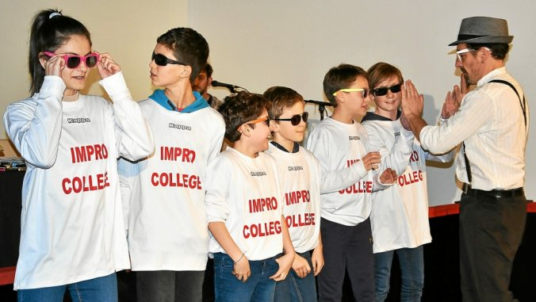Deux équipes se sont affrontées. Les blancs contre les rouges. (Le Télégramme / Véronique Le Bagousse) Voir le diaporama

**Ce vendredi, les élèves de cinquième du collège Le Verger étaient réunis pour une épreuve inédite d’improvisation. L’occasion pour douze d’entre eux de se produire devant leurs camarades.**

L’improvisation… Le mot fait toujours un peu peur. Peur du vide, de l’inconnu, de la page blanche. Pourtant à en croire la facilité et l’enthousiasme avec lesquels les élèves du collège Le Verger se sont emparés du sujet, on se dit que finalement l’expérience est une vraie réussite. « Moi j’ai adoré, et surtout cela m’a donné une vraie confiance en moi », à l’image de ses onze camarades qui participaient à la restitution organisée dans la salle du forum du collège Le verger ce vendredi après-midi, Guénolé sort ravi de cette aventure.

**Douze élèves sélectionnés**

Proposé à l’ensemble des élèves de cinquième de l’établissement dans le cadre d’un partenariat avec le département et avec la complicité de la Compagnie Artem, le projet a tout d’abord été présenté aux collégiens avant que douze d’entre eux soient sélectionnés pour participer à la battle finale. « Le match, car il s’agit bien de cela, permet aux jeunes de mettre en œuvre le travail effectué depuis le mois de novembre », explique les comédiens de la compagnie Artem. « Un spectacle d’impro est un moment unique, on ne le rejouera plus et c’est ce qui est intéressant ».

**Humour et maîtrise**

Après quelques séances d’apprentissage, les douze collégiens ont donné un véritable spectacle de pro devant leurs copains. Un public tout acquis à leur cause et qui a voté avec sincérité pour son équipe préférée. Les blancs d’un côté, les rouges de l’autre. Après la présentation des équipes et un bref échauffement, l’entrée des arbitres, intraitables, se fait sous les huées ! On tire au sort un thème, puis deux, puis trois… Les gamins entrent en scène. Ils se lâchent, improvisent brillamment. Cela part dans tous les sens, les répliques fusent. C’est à la fois drôle et maîtrisé. Les jeunes sont bluffants. Même s’il y a quelques blancs, on sent que les comédiens en herbe s’amusent et font partager leur enthousiasme. L’heure passe à toute allure… À la fin le rideau tombe et tout le monde y a gagné en confiance.

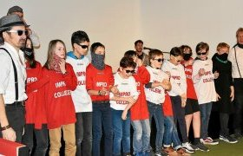

voir le diaporama 